常见计算题

1、判断一个字符串中出现次数最多的字符，统计这个次数

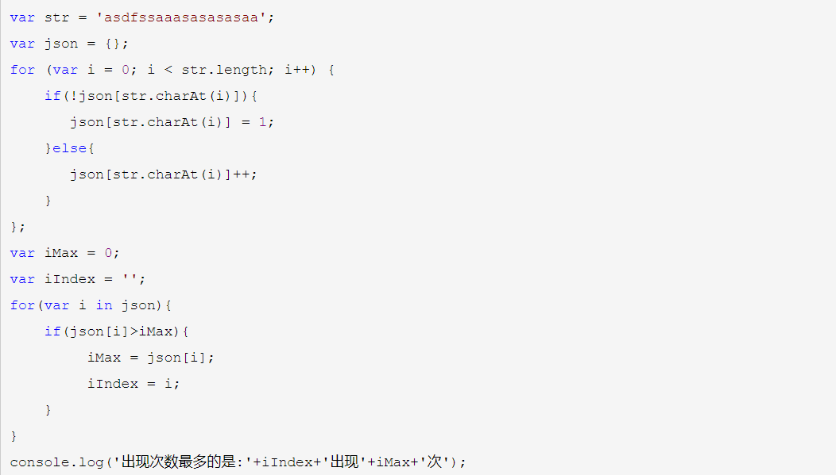

2.去掉一个数组的重复元素

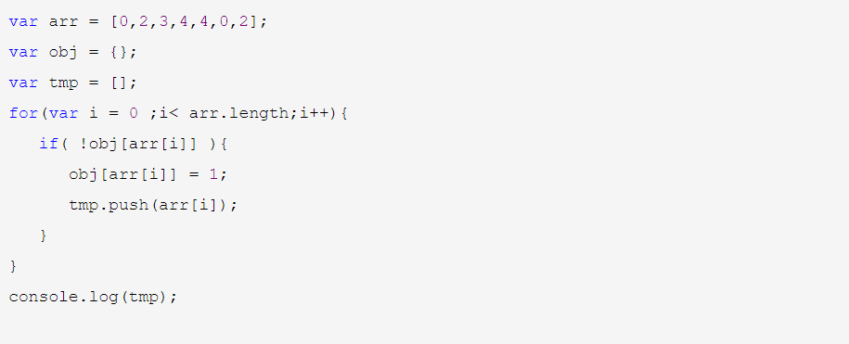

对象属性

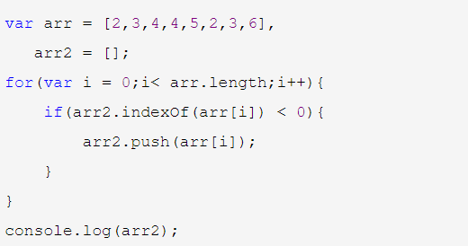

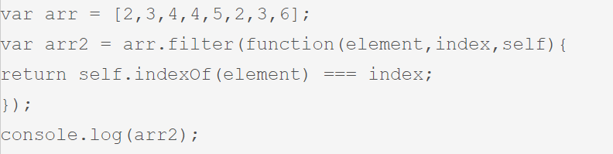

首次出现位置 = 索引值

3.